Die neue generation der betoninstallation
Mit Membrantechnik
Ob im Privaten oder bei der Umsetzung von Großprojekten aller Art: Beton ist aus dem Bauwesen nicht mehr wegzudenken – und das zu Recht! Schließlich lassen sich so Bodenplatten und auch Decken schnell und mit geringem Aufwand realisieren. Damit nicht genug. Als Gestaltungselement erfreut sich der Werkstoff Beton seit längerem ebenfalls großer Beliebtheit, um einen urbanen Look zu kreieren. Doch sichtbarer Beton stellt insbesondere an die Elektroinstallation enorme Anforderungen – Fehler kosten nicht nur Zeit, sondern sind zumeist auch mit hohen Ausgaben verbunden. Genau hier hat die Primo GmbH angesetzt und ein vollumfängliches System an cleveren Installationshelfern zur Anwendung im Ortbeton oder im Fertigteilwerk entwickelt.

Lösungen für wachsende Ansprüche
Umfangreich, effizient und durchdacht, so lässt sich das neuwertige Sortiment, das von Betondosen über Einbaugehäuse sowie Wand- und Deckenübergänge bis hin zu standardisierten Einbauteilen reicht, kurz beschreiben. Die Auswahl ermöglicht dem Elektriker, den wachsenden Ansprüchen an die Installation gerecht zu werden und dem Fachkräftemangel zu trotzen.
„Wir verstehen die Herausforderungen unserer Kunden, die unter sehr hohem Druck einwandfreie Qualität abliefern müssen“, sagt Tobias Grundner, Exportmanager bei der Primo GmbH. „Wir sehen uns als Partner unserer Kunden und haben daher Produktlösungen entwickelt, die den Bedarf für Betonbaustellen und Betonfertigteilwerke vollständig abdecken. Und das mit weniger Einzelteilen und -produkten als bisher.“

Die XL-Serie – Durchdacht bis in jede Ecke
Schon der erste Blick auf den cleveren Aufbau der neuen Einbaugehäuse macht deutlich, warum das Unternehmen mit den Produkten XL 150, XL 200 und XL 250 eine echte Innovation am Markt platziert hat. Das Gehäuse bietet Platz für bis zu 25 Rohre von M9 bis M40. Hier finden sich insgesamt 14 Kombi-Einführungen für maximale Flexibilität bei der Montage, die jeweils für die Aufnahme von gleich zwei Rohrgrößen konzipiert sind. So kann in eine M25-Einführung bspw. auch ein M20-Rohr eingeführt werden. Dank der hochwertigen Membran-Technologie ist die absolute Betondichte stets gewährleistet. Zudem ermöglicht eine integrierte Markierung am Frontteil ein positionsgenaues Ausrichten. Selbst nach der Montage lässt sich das Einbaugehäuse um 360 Grad drehen. Der standardmäßig zusätzliche Anschlussraum bietet eine hohe Flexibilität sowie zusätzlichen Klemmraum und kann bei Bedarf sogar noch mit einem optionalen Universal-Trafotunnel erweitert werden. Der abnehmbare Deckel ermöglicht es, alle Kabel bereits vor der Betonage werkzeuglos ins Gehäuse einzuführen und durch die integrierte Dichtlippe bleibt das System dabei vollkommen betondicht.
Eine sichere Zugentlastung für Rohre von M9 bis M40 ist bei der Primo XL-Serie dank Rohrgrip ebenfalls garantiert. „Die Deckel sind wahlweise rund oder eckig in allen gängigen Standardgrößen erhältlich. Werden individuelle Öffnungen benötigt, kann zu einem Universal-Frontteil gegriffen werden“, erklärt Grunder. Ein weiterer Vorteil: Luftschlitze im Einbaugehäuse beugen Lufteinschlüssen und der Nesterbildung vor – perfekt also für die Installation im Sichtbeton, die keine Fehler verzeiht! Zu guter Letzt wurde bei den neuen XL-Gehäusen auch an eine optimale Luftzirkulation durch ideales Thermomanagement gedacht.

Die M-Serie – ein echtes Multitalent für den Ortbeton
Selbstverständlich belässt es der in Aschau am Inn (Oberbayern) ansässige Hersteller mit seiner cleveren Idee nicht nur bei den Einbaugehäusen der XL-Serie, sondern weitet sein Sortiment auch mit den Membrandosen M1 (85 mm Tiefe), M2 (68 mm Tiefe) und M3 (48 mm Tiefe) weiter aus. Die Betondosen sind mit einer Einbauöffnung von 60 Millimeter sowie 35 Millimeter erhältlich, verfügen über eine Nagelfixierung und lassen sich dank Markierungen leicht an der Schalung positionieren. Die hauseigene SCS-Verbindungstechnik mit einem Kombinationsabstand von 71 Millimeter ermöglicht dabei ein stabiles Aneinanderreihen sowie das Durchverdrahten mehrerer Dosen, wobei der Verbindungssteg zwischen zwei Betondosen bei Bedarf mühelos ausgebrochen werden kann. So wird auch die Installation vorverdrahteter Geräte möglich.
Auch hier liegen die besonderen Vorteile vor allem in der absoluten Betondichtigkeit der Dosen sowie der sicheren Zugentlastung der Rohre. Das Kürzen der Rohre, die durch die praktische Membran-Technik von M15 bis M32 werkzeuglos eingeführt werden können, entfällt ebenso. Dank der innovativen Membrandichtlippe eignet sich auch die M-Serie ideal für die Installation im Sichtbeton und kann bei Bedarf mit aufsteckbaren Flügeln montiert werden. Diese sichern nicht nur den Normabstand von 15 Zentimeter zur Türschalung, sondern kommen auch ganz ohne Gegenlager oder Stützelement aus.

Nachhaltige Montage via Magnet
„Sowohl die M- als auch die XL-Serie eignen sich zur Anwendung im Betonfertigteilwerk“, fügt Exportmanager Grundner an. Gerade für Fertigteilwerke liegen große Vorteile im neuen Sortiment, denn die Betondosen und die Einbaugehäuse lassen sich neben der klassischen Klebebefestigung auch mit einem Magnet auf dem Schaltisch positionieren. Das geht schneller, sorgt für ein saubereres Endergebnis und das lästige Entfernen von Kleberesten entfällt ebenfalls. Darüber hinaus sind die Magnete wiederverwendbar.
Beim Magnetrecycling müssen die Magnete auf der Baustelle einfach herausgelöst und an Primo zurückgeschickt werden. Dies schont nicht nur Ressourcen, sondern auch den Geldbeutel: Für jeden recycelten Magnet gibt es eine Gutschrift für die nächste Bestellung im Primo-Shop.

2-in1-System für Wand- und Deckenübergänge
Was im cleveren Betonsystem von Primo ebenfalls nicht fehlen darf? Natürlich die passenden Wand- und Deckenübergänge. Das 2-in-1-System kann dabei wahlweise mit oder ohne Flügel montiert werden und umfasst neben Wand- und Deckenkrümmern im 30-Grad-Winkel auch End- und Übergangstüllen. Durch ein smartes Stecksystem ist ein stabiles Aneinanderreihen mit wenigen Handgriffen möglich und auch unterschiedliche Größen können miteinander kombiniert werden.
„Wir wissen, dass es vor allem die kleinen praktischen Helfer sind, die im Alltag auf der Baustelle viel Zeit einsparen und für eine höhere Installationsqualität einstehen können. Statt bei der Verbindung von Leerrohren für jede Rohrgröße eine extra Tülle oder einen extra Krümmer verwenden zu müssen, lassen sich unsere Wand- und Deckenübergänge jeweils für zwei Rohrgrößen verwenden. Das minimiert nicht nur das Chaos auf der Baustelle, sondern reduziert auch die Lagerkosten um bis zu 50 %“, so Grundner. Die innere Struktur der Tülle schafft dabei absolut sichere Zugentlastung und Betondichtigkeit. Integrierte Schraubdome machen zudem das zusätzliche Bohren für Dübel hinfällig, sodass bspw. Rauchmelder direkt von unten an die Tülle geschraubt werden können.
Abgerundet wird das Sortiment von standardisierten Einbauteilen. Mit der Verwendung des Schalfix oder der Lüftungshülse spart sich der Elektriker oder das Betonwerk die mühsame Erstellung von Aussparungen. Ein Zeitgewinn von 30 bis 60 Minuten ist durch die Primo-Produkte möglich. Dabei zeigt sich - wie bei allen Produkten der neuen Betonserie - die jahrelange Erfahrung der Firma Primo in der Branche und der enge Kontakt zum Elektroinstallateur.
Weitere Informationen unter https://www.primo-gmbh.com/loesungen/ortbeton/

Über die Primo GmbH
Die Primo GmbH mit Sitz in Aschau am Inn sieht sich seit Ihrer Gründung 2005 durch Thomas Wintersteiger als Wegbereiter der modernen Elektroinstallation. Jahrelange Erfahrung verbunden mit kreativen Ideen macht das Unternehmen zum starken Partner für Elektroinstallateure und Betonfertigteilwerke. Das 50-köpfige Team aus gelernten Elektroinstallateuren und qualifizierten Fachkräften entwickelt und vertreibt Produkte für die Unterputz-, Beton- und Hohlwandinstallation, die durch ihre Konstruktions- und Verwendungsweise Zeitaufwand und Kosten nachhaltig reduzieren. Ergänzt wird das Sortiment durch Werkzeuge, Einbauteile und sonstige Produkte für die Elektroinstallation. Intensive Produktschulungen und Beratungsgespräche über technische Fragen hinaus runden den Service des Unternehmens ab. Mit einem konstanten jährlichen Umsatzwachstum seit der Gründung von mindestens 20% erzielt das Unternehmen 2020 einen Jahresumsatz von 7,5 Mio. Euro.

1.135 Wörter, 8.339 Zeichen mit Leerzeichen
Bildmaterial

Bild 1 – Logo Primo GmbH
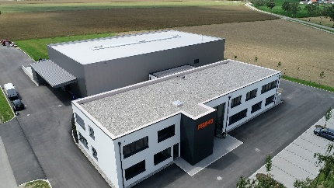
Bild 3 – Das Primo Betonsortiment umfasst neben Einbaugehäusen und Betondosen auch Wand- und Deckenübergänge sowie praktisches Zubehör
Bild 2 – Das neue Primo Headquarter: 10.000 qm Baugrund mit knapp 1200 qm Lagerfläche und 1150 qm modern ausgestatteter Bürofläche – Video

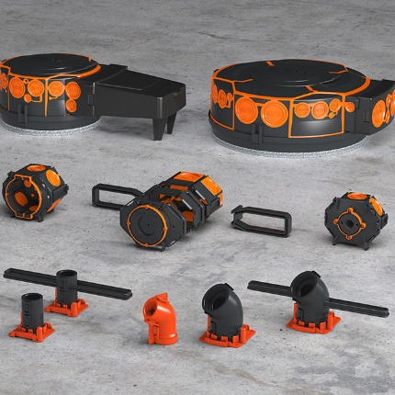
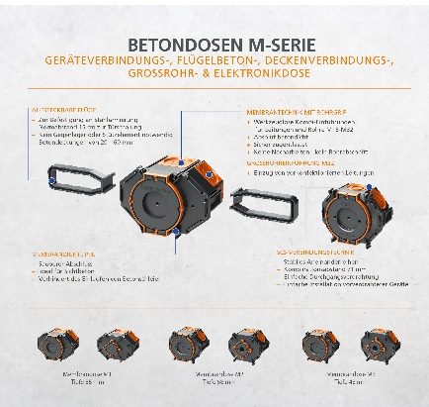
Bild 4 – Die Primo M-Serie – Video
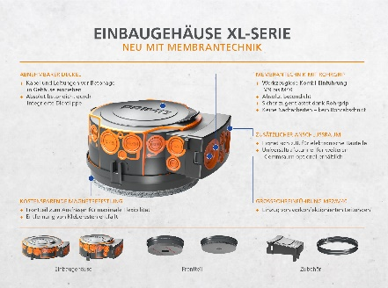
Bild 6 – Die Primo Einbauteile Lüftungshülse und Schalfix – Video
Bild 5 – Die Primo XL-Serie – Video
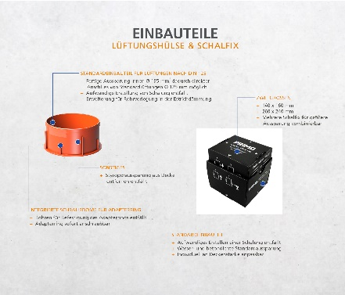
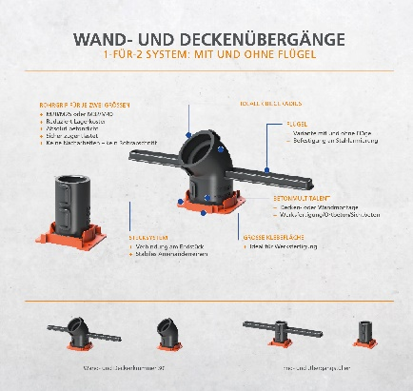
Bild 7 – Die Wand- und Deckenübergänge – Video

Pressekontakt
Marius Achatz | Tel. +49 8638 88559-261 | m.achatz@primo-gmbh.com
Abdruck honorarfrei. Beleg erbeten. Weitere Bilder auf Nachfrage verfügbar.

